Chromosomen

Die Chromosomen sind eine die heikelste Präparate überhaupt. Wir kennen keine andere Hersteller, welche eine derart zusammenfassende Präparatesammlung an die allgemeine Großpublikum anbietet.

Die meiste Chromosomen brauchen mindestens 400x Vergrößerungen. Einige Riesenchromosomen – sowohl von Pflanzen, Insekten, Weichtieren sind jedoch sehr geeignet für Vorzeigen und dabei die Meiose und Mytose (wohl in der Gymnasiumszeit einmal schon gelernt, oder?) zu erklären.
Selbstverständlich dürfen die menschliche Chromosomen auch nicht fehlen. Die berühmte weibliche X und männliche Y Chromosomen live zu betrachten (Präparate No. 9. Und Nr. 10) wird für viele Mikroskopliebhaber eine „Aha- Erlebnis”.

Willkommen in der fasziniersnde Welt der Chromosomen!

Riesenchromosomen aus der Pflanzenwelt:
Die wohl häufigst betrachtete Pflanzen unten einem Mikroskop ist das Zwiebel.
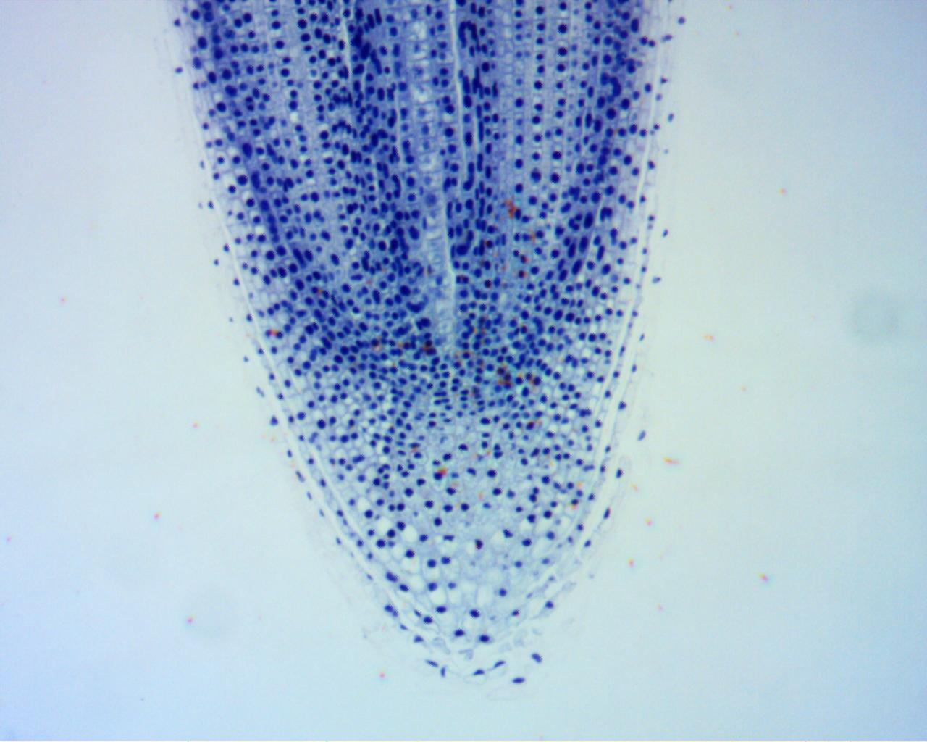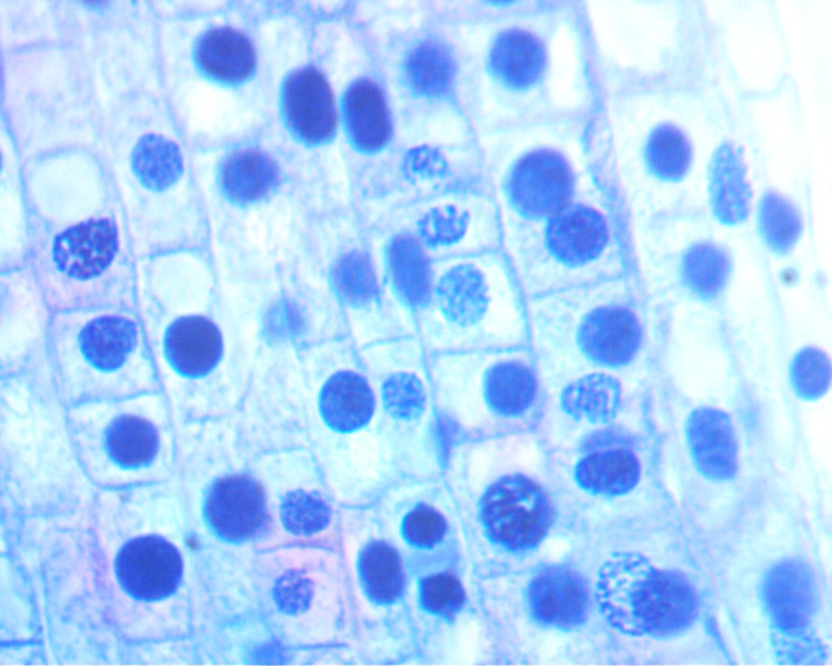
Zwiebelspitze mit 40x und 400x Vergrößerungen.

Auch Zwiebel, diesmal aber die Filamente im Querschnitt.
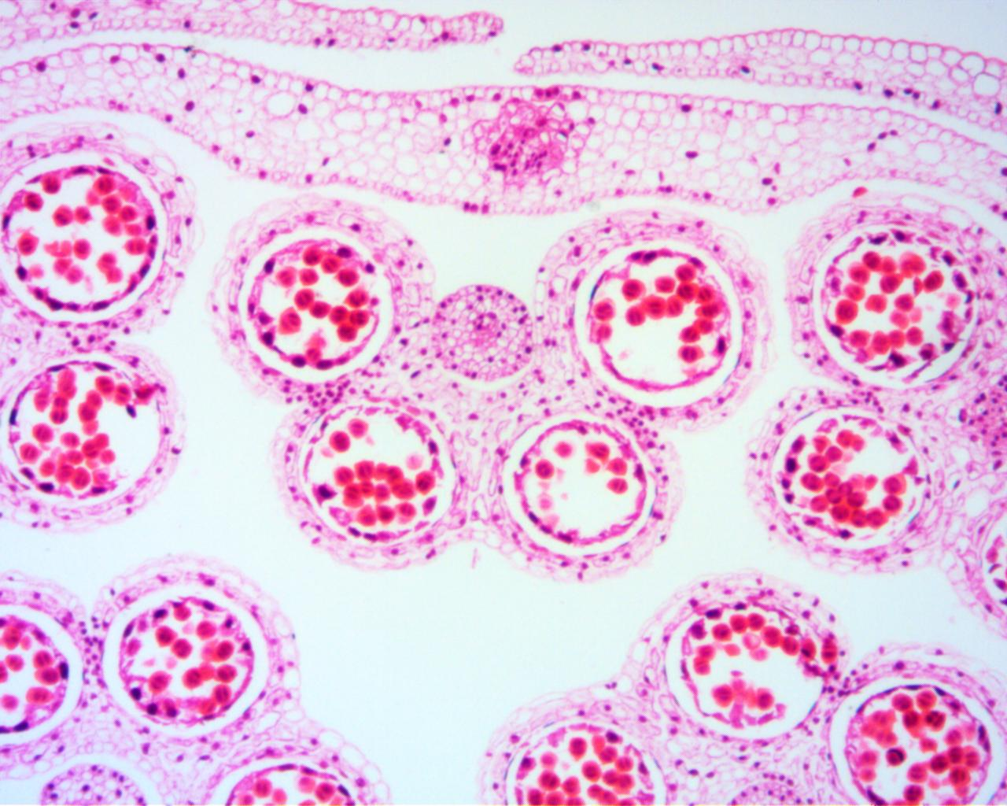
Oben mit 40x Vergrößerung, unten mit 400x mit Phasenkontrast
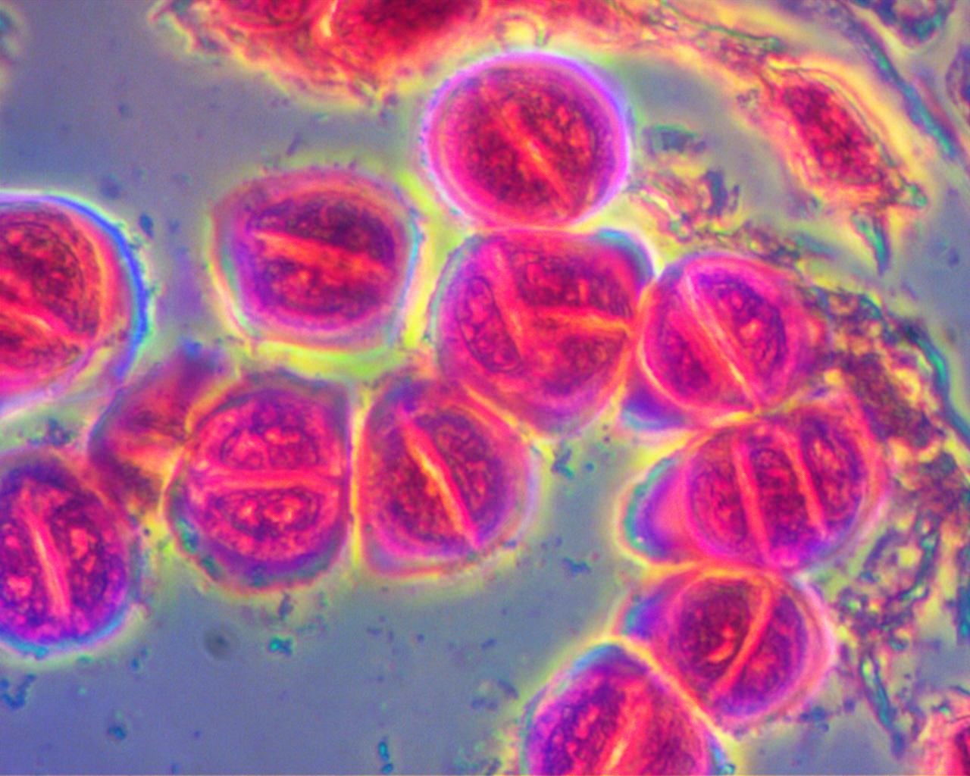

Noch deutlicher kommen die Chromosomen zu erscheinung bei der Narzisse:
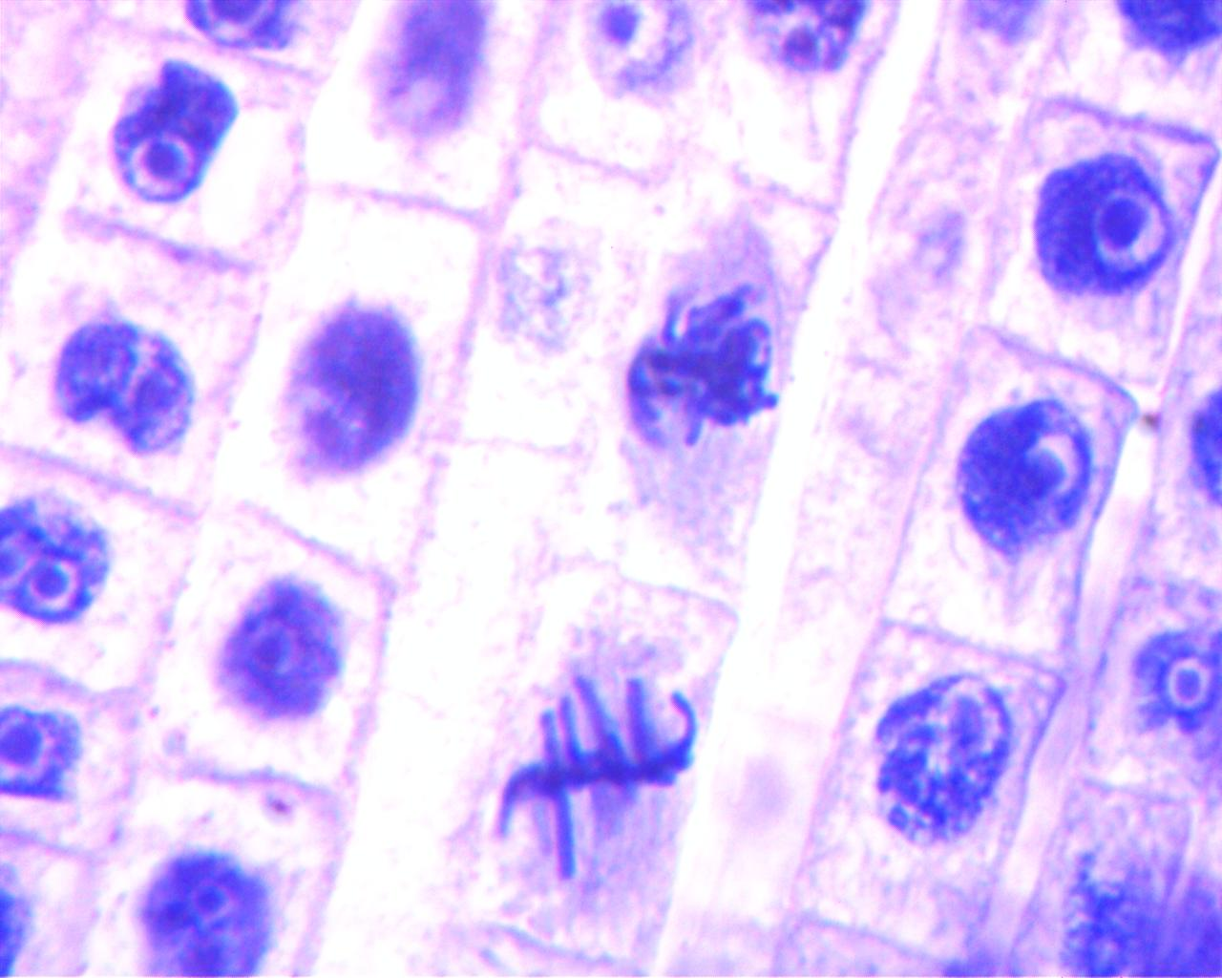
Im Präparatset finden wir noch Chromosomen-Praparate von Puffbohnen (lóbab magyarul) und Lilien.

Insekten Chromosomen:
Hier greifen wir auch an die meist verwendete Forschungsinsekt zurück:
Chromosomen von der Fruchtfliege mit 400x Vergr.
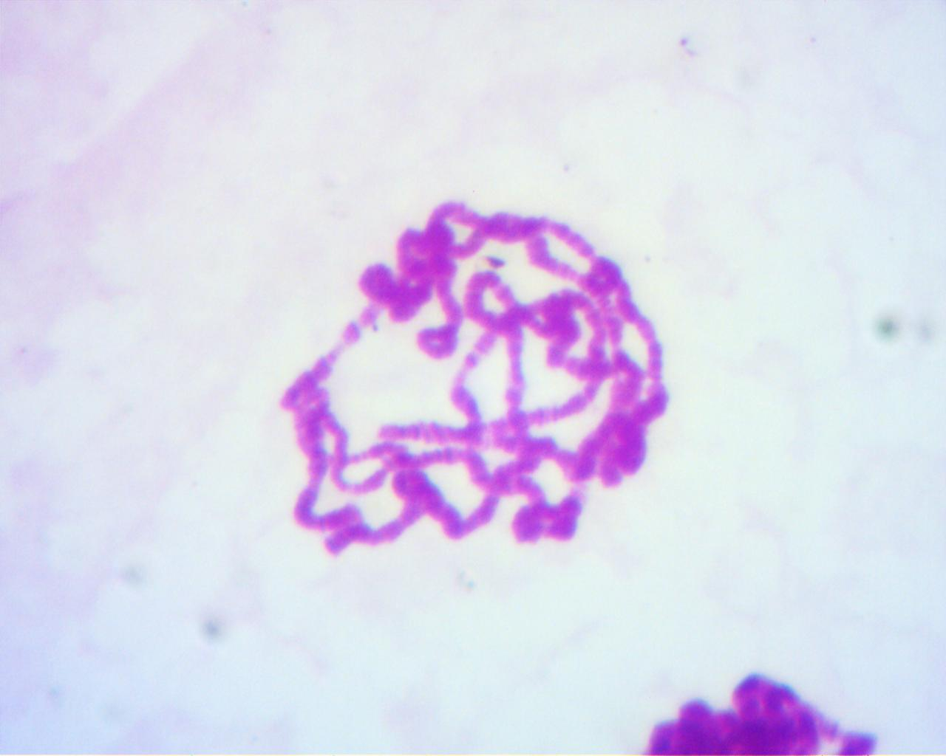

Jedoch ein echtes Rarität die Hoden einer ??? (szöcske heréi!) zu betrachten:

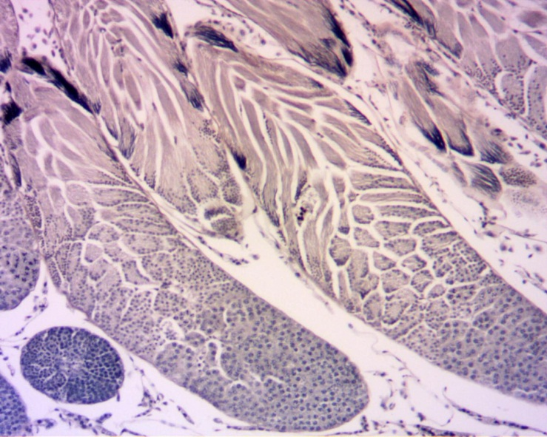
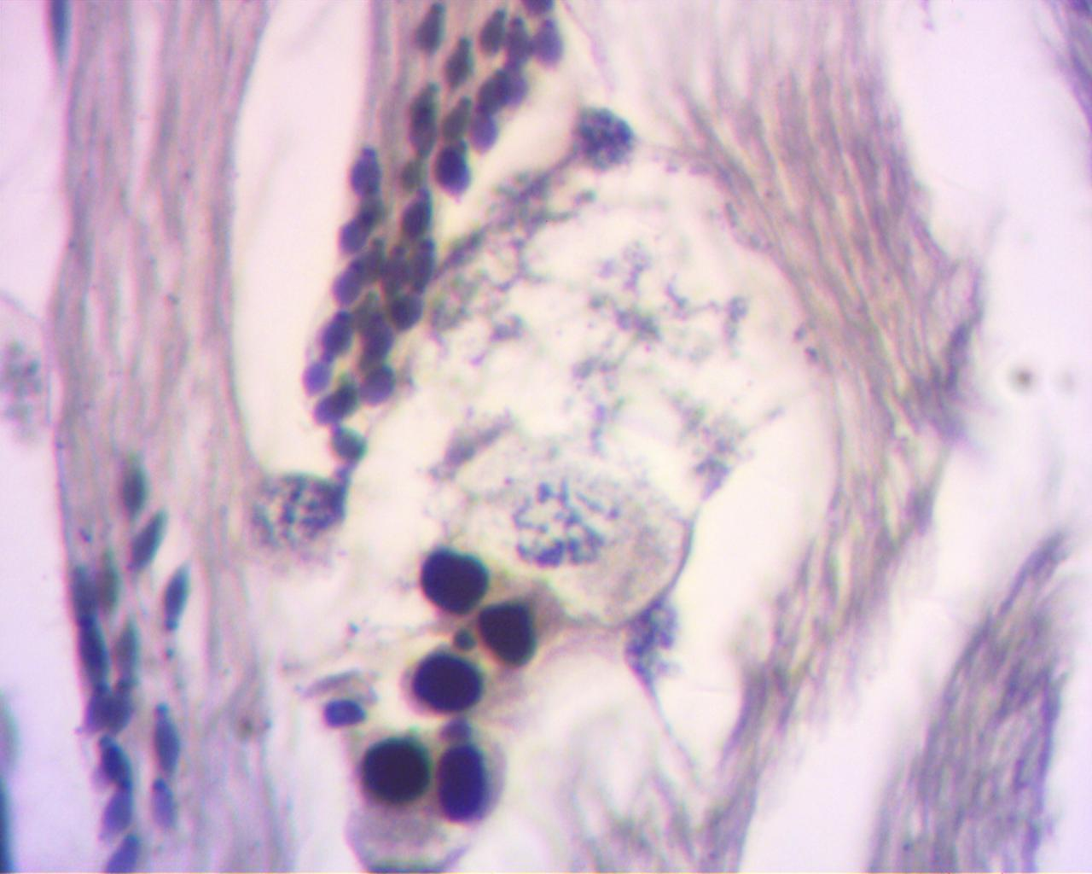
Links 40x, rechts 400x Vergr.

Auch bei der Weichtiere gibt es riesige Chromosomen: erst das Fonálféreg,

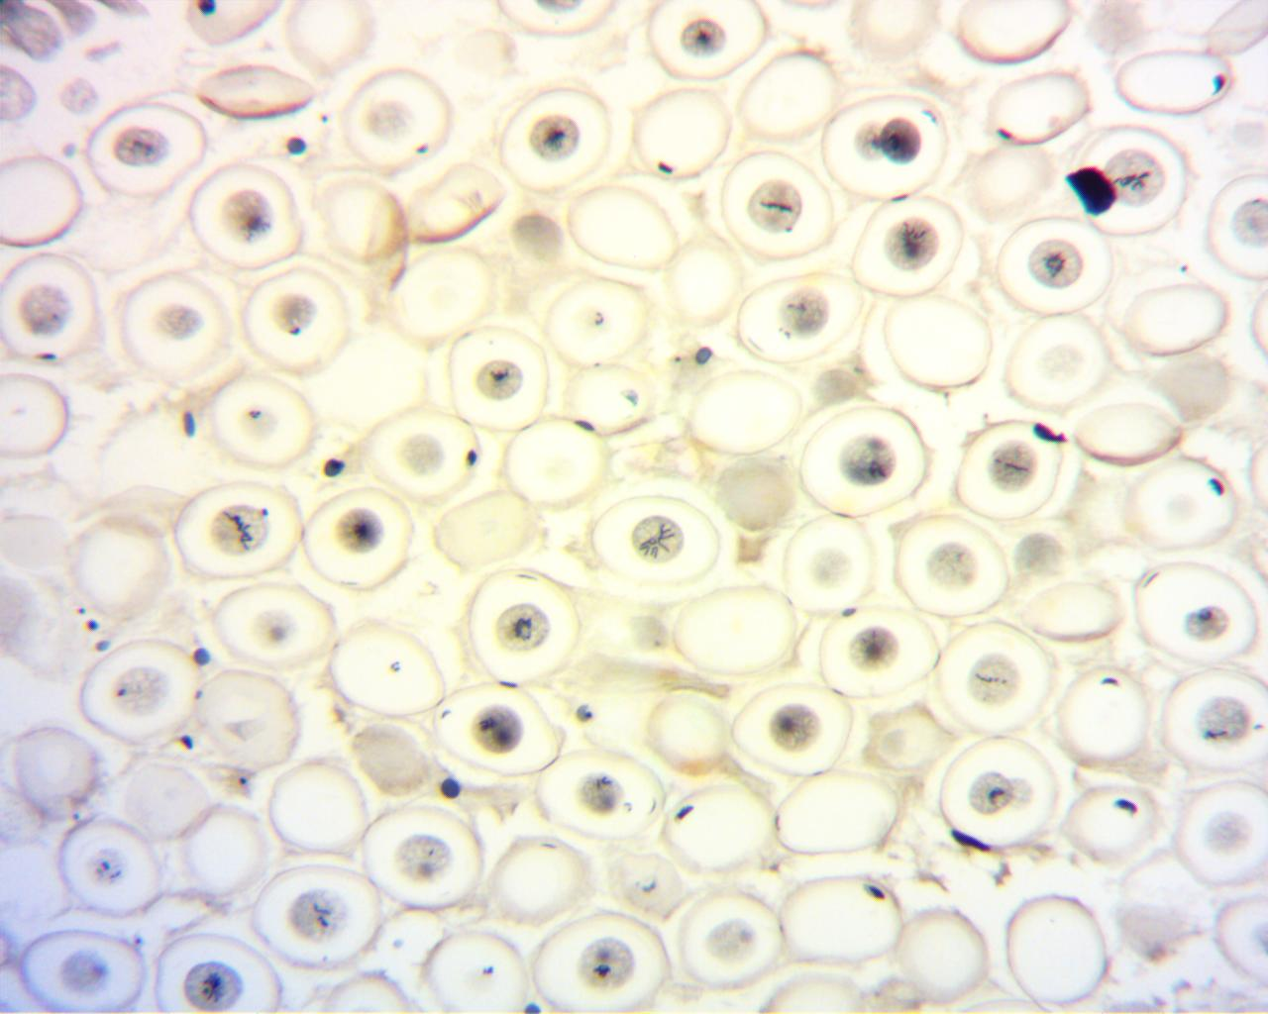
Oben 100x, unten 400x Vergr.
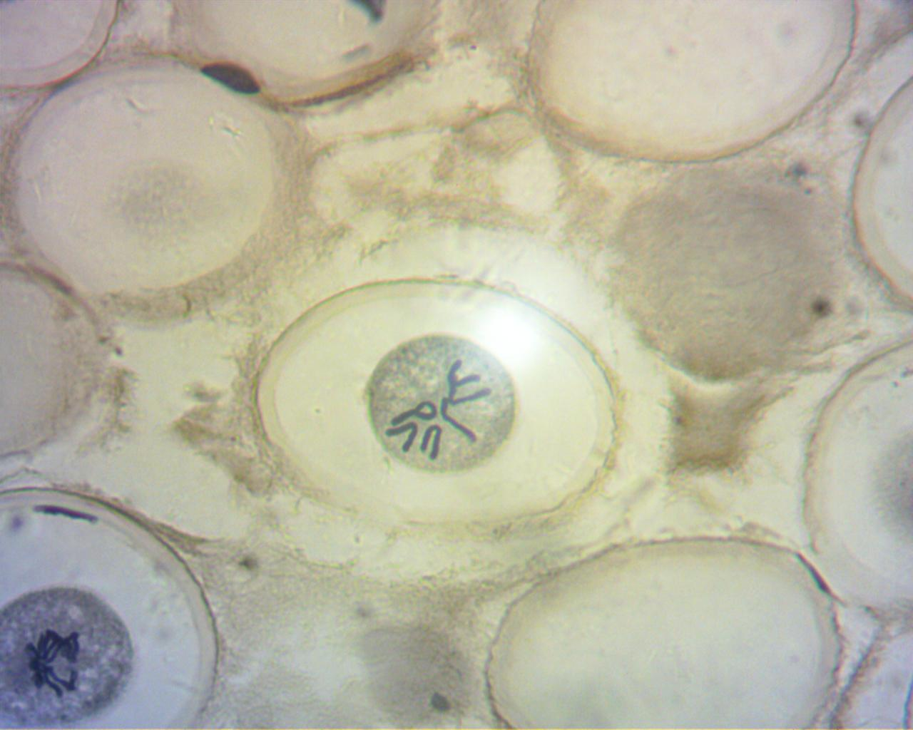
(Im Set auch das Hengeresféreg)
Und nun die Krone der Schöpfung, die menschliche Chromosomen.
ACHTUNG, erst sollen Sie die Chromosomen finden an die Präparat (mit 4x Objektiv und 10x Okular = 40x Vergr.) und erst nachher stufenweise die Vergrößerung erhöhen!
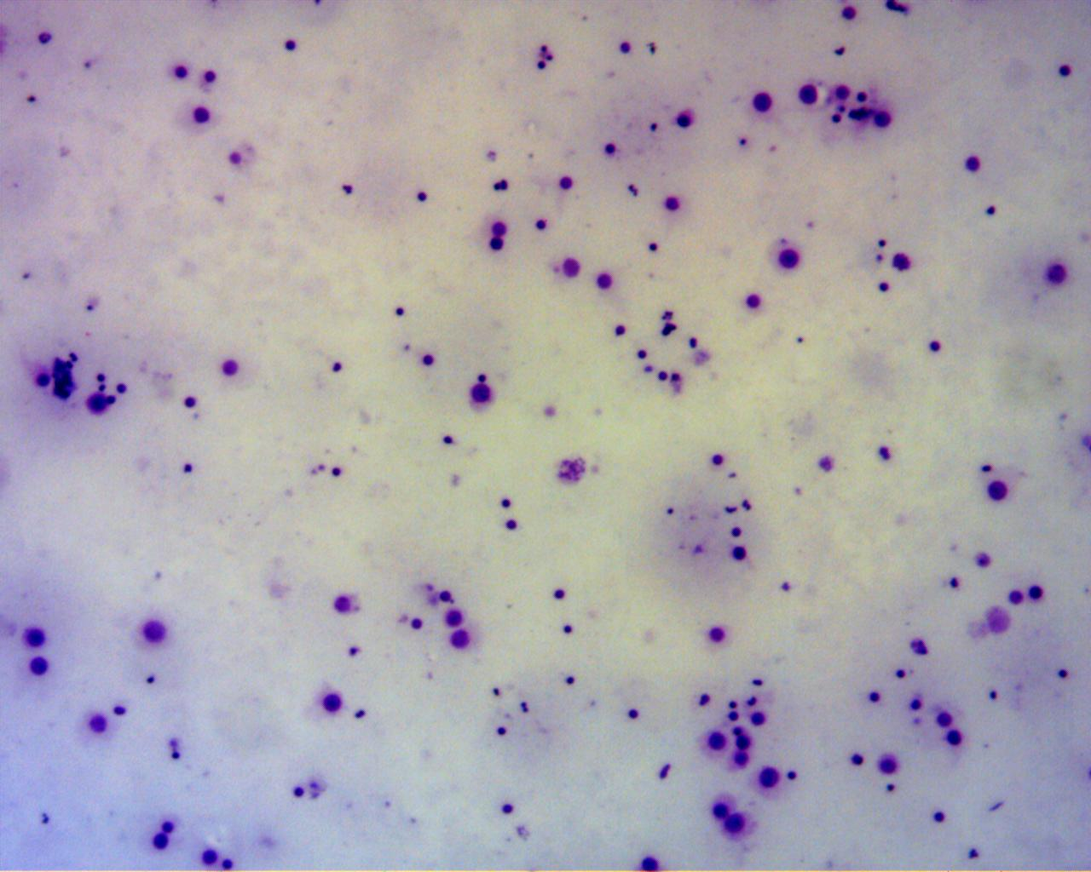
Endlich können Sie mit eigenen Augen sehen, was bisher nur in der Bücher oder im Internet gesehen haben: rechts die weibliche, links die männliche Chromosomen, jeweils 400x Vergr.

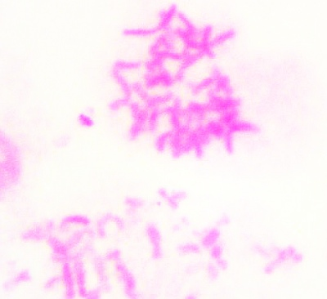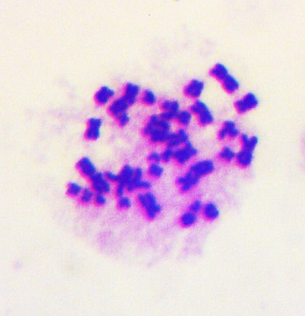
Als Zugabe: Riesenchromosome aus der Speicheldrüse in nur 200x Vergrüßerung:
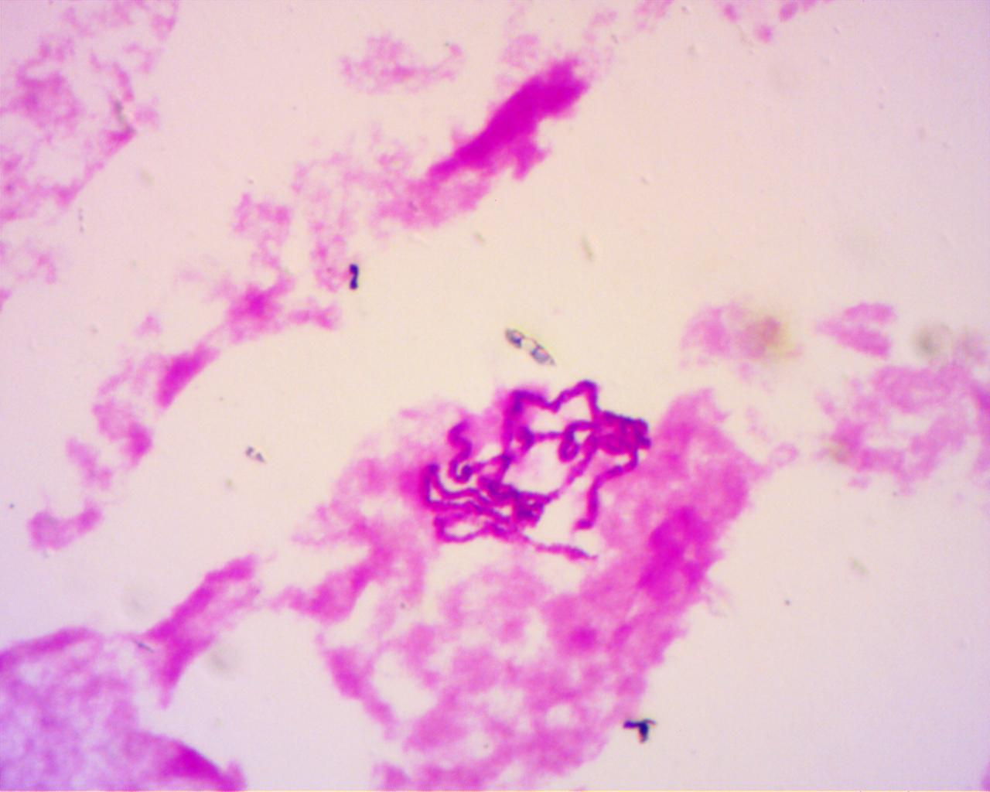
Können Sie ausfinden, an welchen Lebewesen diese Chromosoma gehört?
Oder mindestens grob einschätzen: Pflanzen, Insekt, Weichtier oder Wirbeltier?

